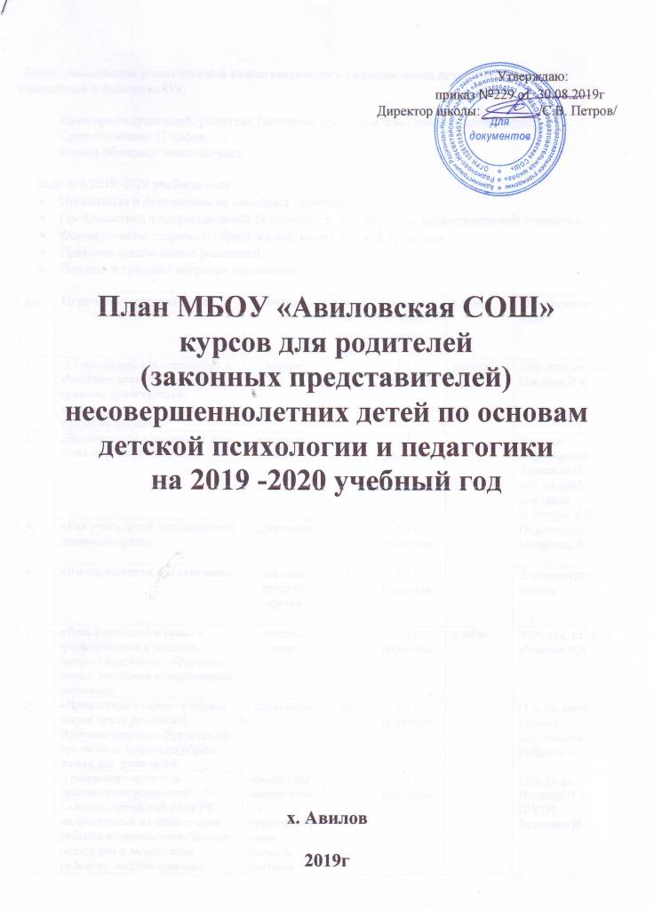

План МБОУ «Авиловская СОШ»
курсов для родителей
(законных представителей)
несовершеннолетних детей по основам детской психологии и педагогики
на 2019 -2020 учебный год

х. Авилов

2019г

Цель: повышение родительской компетентности и гармонизация детско-родительских отношений в условиях ОУ.

Категория слушателей: родители (законные представители) несовершеннолетних.
Срок обучения: 12 часов.
Форма обучения: очно-заочная.

Задачи в 2019-2020 учебном году:
- Пропаганда и формирование семейных ценностей.
- Профилактика информационной безопасности, экстремизма, правонарушений учащихся.
- Формирование здорового образа жизни, экологической культуры.
- Правовое просвещение родителей.
- Помощь в трудных вопросах воспитания.

№ | Перечень мероприятий | Форма | Кол-во  ча-сов | Целевая аудито-рия | Сроки | Ответствен-ный
1. | «Этика семейных отношений и семейные ценности, семейные правила, нравственные установки и  традиции семьи» | лекция | 20 | 1-11  родители | октябрь | ЗВР, соц. педагог Иванова И.Б.
 | «Безопасность в Интернете. Как стать другом ребенку» | интернет-игра | 30 | 1-11  родители |  | Учитель информатики Ткаченко И.А.,  отв. за проф. суицидов Кочковая Л.Н.
3. | «Как учить детей противостоять давлению среды» | практикум | 25 | 1-11  родители |  | Педагог-психолог Морозова Л.В.
4. | «Вы спрашивали, мы отвечаем» | корзина грецких орехов | 5 | 1-11  родители |  | Администрация школы
1. | «Роль родителей и семьи в формировании и развитии  личности ребёнка», «Функции семьи: эволюция и современное значение» | деловая игра | 25 | 1-11  родители | ноябрь | ЗВР, соц. педагог Иванова И.Б.
2. | «Пропаганда здорового образа жизни среди родителей. Вручение памяток, буклетов по пропаганде здорового образа жизни для родителей. | практикум | 20 | 1-11  родители |  | Отв. по школе за профил. наркомании Петрова Т. Н.
3. | .Гражданско-правовое просвещение родителей:  - «Законодательные акты РФ направленные на защиту прав ребенка и органы, помогающие родителям в защите прав ребенка» -индивидуальные консультации;  -«Областной закон от 25.10.2002 № 273-ЗС «Об административных правонарушениях» в части, касающейся несовершеннолетних и их родителей (законных представителей) | совместное мероприятие с представителями органов системы профилактики | 30 | 1-11  родители |  | Соц. педагог Иванова И.Б.  ШУПР  Ткаченко И. А.
4. | «Вы спрашивали, мы отвечаем» | корзина грецких орехов | 5 | 1-11  родители |  | Администрация школы
1. | «Супружеские и детско-родительские отношения: единство в многообразии»  «Роль родителей и прародителей в социализации и воспитании» | лекция | 30 | 1-11  родители | декабрь | ЗВР, соц. педагог Иванова И.Б.
2. | « Азбука семейного  общения » (ошибки семейного воспитания)  Шпаргалка для любящих родителей «Навстречу любви». | практикум | 30 | 1-11  родители |  | Кочковая Л.Н., отв. за проф. суицидов
3. | Антикоррупционное просвещение. | тренинг | 20 | 1-11  родители |  | Отв. за проф. Морозова Л.В.
4. | «Вы спрашивали, мы отвечаем» | корзина грецких орехов | 5 | 1-11  родители |  | Администрация школы
1. | Профилактика зависимостей детей (в т.ч. игровой, компьютерной и т.д.). | лекция | 30 | 1-11  родители | январь | Ткаченко И.А., учитель информатики, отв. за проф. экстремизма Иванова И. Б.
2. | «Изучение истории семьи и рода. Значение в прошлом»;  «История семьи и рода. Практика «народной генеалогии» | практикум | 20 | 1-11  родители |  | ЗВР, соц. педагог Иванова И.Б.
3. | «Конкретные проблемы  воспитания» | Разбор ситуаций,  рекомендации | 30 | 1-9 классы |  | Педагог-психолог Морозова Л.В.
4. | «Вы спрашивали, мы отвечаем» | корзина грецких орехов | 5 | 1-11  родители |  | Администрация школы
1. | «Разговор о правильном питании» | лекция | 30 | 1-11  родители | февраль | Руководитель курсов «Здоровое питание» Засядько Г.А.
2. | « Азбука семейного  общения » (Правила общения с ребенком в семье) | открытая кафедра | 30 | 1-11  родители |  | ШУПР Ткаченко И.А., отв. за проф. суицидов Кочковая Л.Н.
3. | «Отходы в доходы»-экологическое воспитание | откровен-ный разговор | 20 | 1-11  родители |  | Учитель технологии Скибина Т.А.
4. | «Вы спрашивали, мы отвечаем» | корзина грецких орехов | 5 | 1-11  родители |  | Администрация школы
1. | 1.Гражданско-правое просвещение родителей:  -«Взрослые и дети. Общее и отличие. Что делать – дети взрослеют»;  -«Образовательное право. Права выпускников и абитуриентов» | совместная игра с детьми | 30 | Родители  уч-ся9-11 классов | март | Соц. педагог Иванова И.Б., учитель обществознания Слабуха Е.В.
2. | «Извечная проблема: отцы и дети» | дискуссия | 30 | 1-11  родители |  | Психолог Морозова Л.В.
3. | «Финансовая грамотность семьи»; «Экономика семьи» | лекция | 10 | 1-11  родители |  | Руководитель курсов финансо-вой грамотности
4. | «Вы спрашивали, мы отвечаем» | корзина грецких орехов | 5 | 1-11  родители |  | Администрация школы
1. | «Права и обязанности ребёнка в свете ГИА и ЕГЭ» | Информа-ционная встреча | 5 | 1-11  родители | апрель | Завуч, учитель обществознания Слабуха Е.В.
 | Как воспитывать: кнутом или пряником?» | маленькие подсказки для взрослых | 10 | 1-11  родители |  | Отв. за проф. суицидов Кочковая Л.Н.
 | Гражданско-правовое просвещение родителей «Права в международных и российских законодательных актах в области защиты прав человека» | правовой ринг | 30 | 1-11  учащиеся 8-10 |  | ШУПР Ткаченко И. А., соц. педагог Иванова И.Б.
 | «Способы и приёмы психоло-гическойсаморегуляции» -поддержка психического и эмоционального состояния ребенка | практикум | 15 | 1-11  родители |  | Педагог-психолог Морозова Л.В.
3. | «Семейное право. Из истории развития и из практики правоприменения» | лекция | 10 | 1-11  родители |  | Соц. педагог, инспектор по о/д Иванова И.Б.
4. | «Вы спрашивали, мы отвечаем» | корзина грецких орехов | 5 | 1-11  родители |  | Администрация школы
1. | Воспитание без насилия. | деловая игра | 20 | 1-11  родители | май | Морозова Л.В., педагог-психолог
2. | «Профилактика противоправного поведения и проявление экстремизма подростков» | лекция | 30 | 6-11 |  | Соц. педагог, инспектор по о/д Иванова И.Б.
3. | Гражданско-правовое просвещение родителей «Мои права – Моя ответственность» | интеллектуальная игра (по форме игры «Своя игра») | 10 | 1-11  родители |  | ШУПР Ткаченко И. А.
4. | Перерыв |  | 5
5. | «Вот такие мы - ваши дети!» | концертная программа, выставка | 20 | 1-11  родители |  | Педагог-организатор Засядько Г.А.
 | «Победы родные лица» | экскурсия по школьному музею | 30 | 1-11  родители |  | Руководитель музея Иванова И.Б.
6. | *Торжественное вручение сертификатов за курс для родителей (законных представителей)  несовершеннолетних детей по основам детской психологии и педагогики  за 2019 -2020 учебный год;  *Награждение благодарственными письмами родителей за воспитание детей |  | 10 | 1-11  родители |  | Директор школы Петров С.В.,  ЗВР Иванова И.Б.
Итого часов: |  |  | 12ч

